淡江時報 第 1186 期
當月精選
當期期刊
淡江時報精選第1期（8月）
2024/08/19

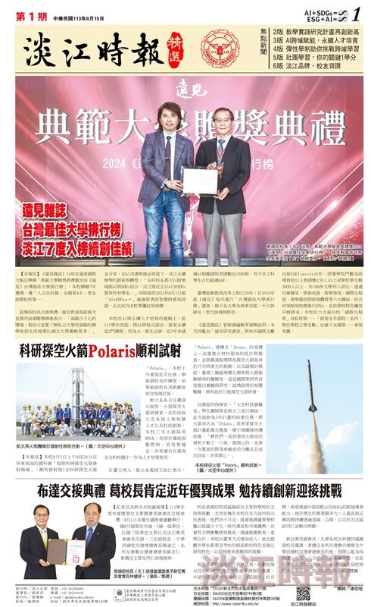
時報精選第1期一版

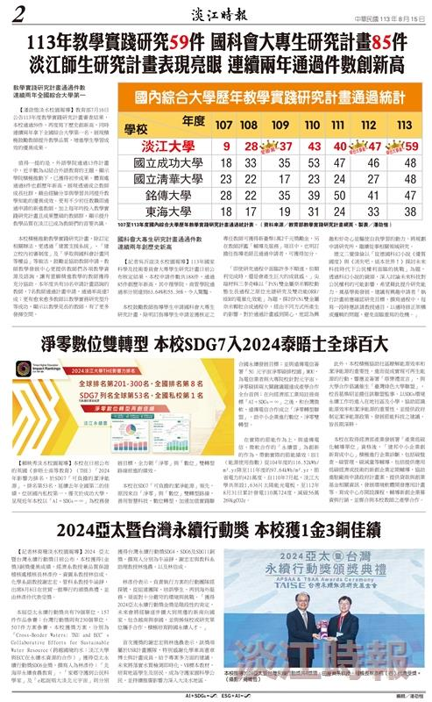
時報精選第1期二版

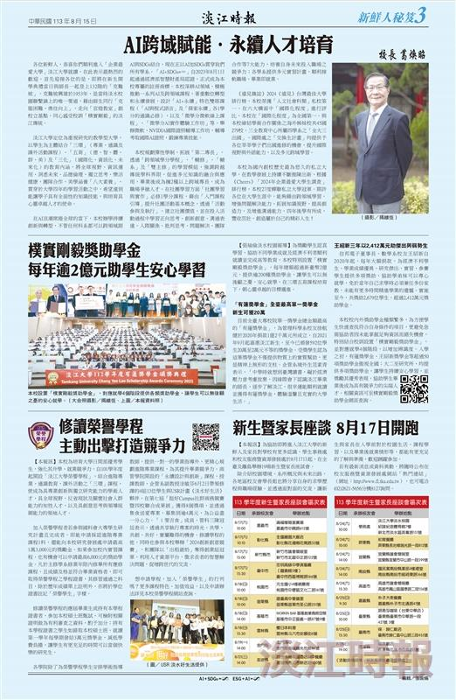
時報精選第1期三版

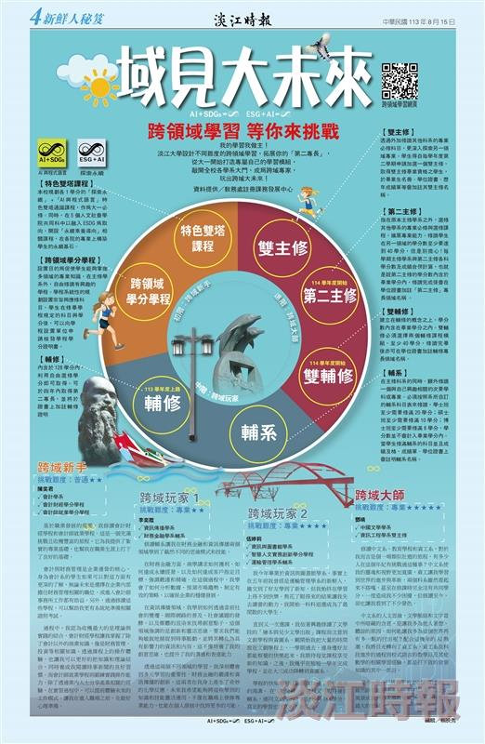
時報精選第1期四版


時報精選第1期五版


時報精選第1期六版

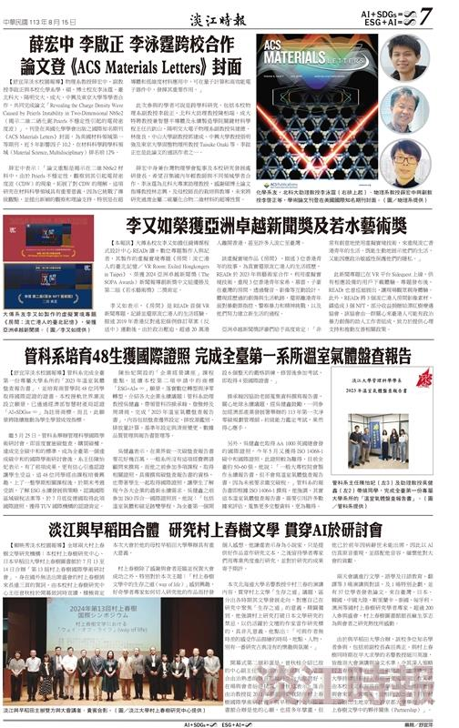
時報精選第1期七版

